2024年度阿坝州委老干部局
部门决算（部门）

目录
第一部分 部门概况 - 2 -
一 、部门职责 - 2 -
二、机构设置 - 3 -
州委老干部局、成都干休所、郫县离休干休所、郫都区休养所、都江堰老干部休养所、阿坝州州级机关退休干部驻都江堰市休养所、马尔康干休所。 - 3 -
第二部分 2024年度部门决算情况说明 - 4 -
一、收入支出决算总体情况说明 - 4 -
二、收入决算情况说明 - 4 -
三、支出决算情况说明 - 5 -
四、财政拨款收入支出决算总体情况说明 - 6 -
五、一般公共预算财政拨款支出决算情况说明 - 6 -
（一）一般公共预算财政拨款支出决算总体情况 - 6 -
（二）一般公共预算财政拨款支出决算结构情况 - 6 -
（三）一般公共预算财政拨款支出决算具体情况 - 7 -
六、一般公共预算财政拨款基本支出决算情况说明 - 7 -
七、财政拨款“三公”经费支出决算情况说明 - 8 -
（一）“三公”经费财政拨款支出决算总体情况说明 - 8 -
（二）“三公”经费财政拨款支出决算具体情况说明 - 8 -
八、政府性基金预算支出决算情况说明 - 9 -
九、国有资本经营预算支出决算情况说明 - 9 -
十、其他重要事项的情况说明 - 9 -
（一）机关运行经费支出情况 - 9 -
（二）政府采购支出情况 - 9 -
（三）国有资产占有使用情况 - 10 -
（四）预算绩效管理情况 - 10 -
第三部分 名词解释 - 12 -
第四部分 附件 - 15 -
2024年度部门预算绩效自评报告 - 15 -
第五部分 附表 - 24 -

第一部分 部门概况

一 、部门职责
根据阿委办发（2001）59号、阿编发〔2019〕94号文件规定，州委老干部局主要职能职责：一是贯彻执行党中央、国务院关于老干部工作的方针、政策和省、州有关规定，对全州老十部工作进行指导、协调、督促、检查；负责调查研究，提出老干部工作的有关政策性意见或建议，为州委、州政府决策提供依据；会同有关部门解决老干部和老干部工作中的有关问题。二是指导和承办离休干部和副州级以上退休干部的安置、管理、服务工作；负责副县（处）级以上退休干部的管理工作；负责离（退）休干部党支部建设，做好离退休干部政治思想工作；负责离退休干部活动中心（馆、室）建设，组织开展各种健康有益文明科学的活动，充分发挥老同志的政治优势，为我州政治文明、物质文明和精神文明建设，提供坚定支撑，推动跨越发展和长治久安做贡献。三是负责在重大节日组织走访慰问老干部工作。组织开展特殊困难离（退）休干部帮扶工作，组织指导易地安置离退休干部工作。四是做好医疗保健工作。经常了解和掌握离、退休干部的健康状况，协助有关单位处理好离休干部和副县级及其以上退休干部的丧葬事宜。了解、反映老干部及其遗属的有关情况。五是抓好工作部门自身建设。加强州级各系统及各县，州属成都、郫县、都江堰、马尔康六个干休所的管理、督促、指导、检查。六是负责直属干休所人事任免、人员调整、退休手续的报批、奖惩、人员编制的管理工作。七是负责全州关心下一代相关工作，并承担关心下一代工作委员会日常工作。八是完成州委和州委组织部交办的其他任务。

二、机构设置
纳入本套决算编制范围的独立编制机构数8个，比上年增加0个，独立核算机构数共7个，比上年增加 0个。包括：州委老干部局机关、成都干休所、郫县离休干休所、郫都区休养所、都江堰老干部休养所、阿坝州州级机关退休干部驻都江堰市休养所、马尔康干休所。

第二部分 2024年度部门决算情况说明

一、收入支出决算总体情况说明
中共阿坝州委老干部局（部门）2024年收入、支出总计3012.65万元，较2023年度财政拨款收入、支出总计2893.81万元，各增加118.84万元，增长4.96%。2024年度其他收入、支出总计为21.5万元，较2023年度其他收入、支出17.14万元各增加4.36万元，增长25.44%。2024年收入、支出总计变动主要原因是预算调整。

二、收入决算情况说明
2024年本年收入合计3,012.65万元，其中：一般公共预算财政拨款收入2,991.15万元，占99.29%；政府性基金预算财政拨款收入0万元，占0%；国有资本经营预算财政拨款收入0万元，占0%；上级补助收入0万元，占0%；事业收入0万元，占0%；经营收入0万元，占0%；附属单位上缴收入0万元，占0%；其他收入21.50万元，占0.71%。
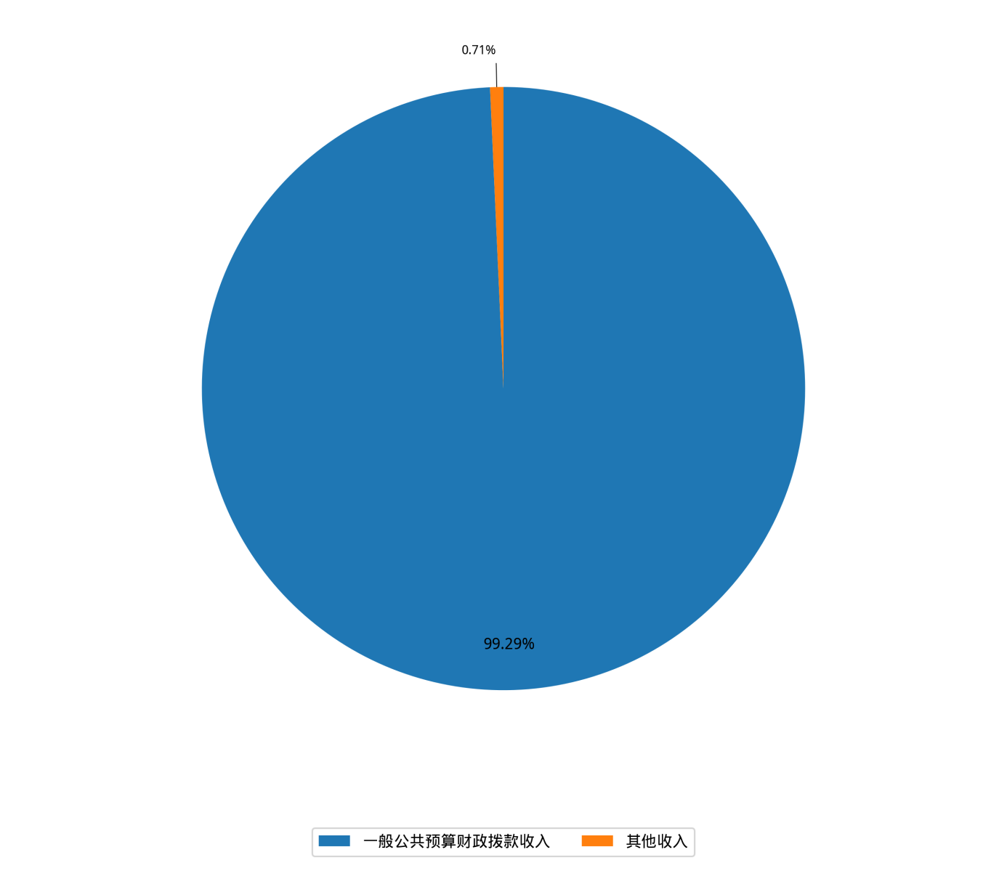

三、支出决算情况说明
2024年财政拨款各项收入为2,991.15万元；各项支出为2,991.15万元，其中基本支出为2,021.95万元，项目支出为969.20万元。上缴上级支出0万元，占0%；经营支出0万元，占0%；对附属单位补助支出0万元，占0%。

四、财政拨款收入支出决算总体情况说明
2024年度财政拨款收入、支出总计均为2,991.15万元。与2023年度2893.8万元相比，财政拨款收入总计、支出总计各增加97.35万元，增长3.25%。主要原因是预算调整。

五、一般公共预算财政拨款支出决算情况说明

（一）一般公共预算财政拨款支出决算总体情况
2024年度一般公共预算财政拨款支出2991.15万元，占本年支出合计的99.29%。与2023年度2893.8万元相比，一般公共预算财政拨款支出增加97.35万元，增长3.37%。主要原因是预算调整。

（二）一般公共预算财政拨款支出决算结构情况
2024年本年支出合计3,012.76万元，其中：一般公共服务支出2,546.03万元，占84.51%；社会保障和就业支出231.88万元，占7.70%；卫生健康支出103.27万元，占3.43%；住房保障支出131.57万元，占4.37%。
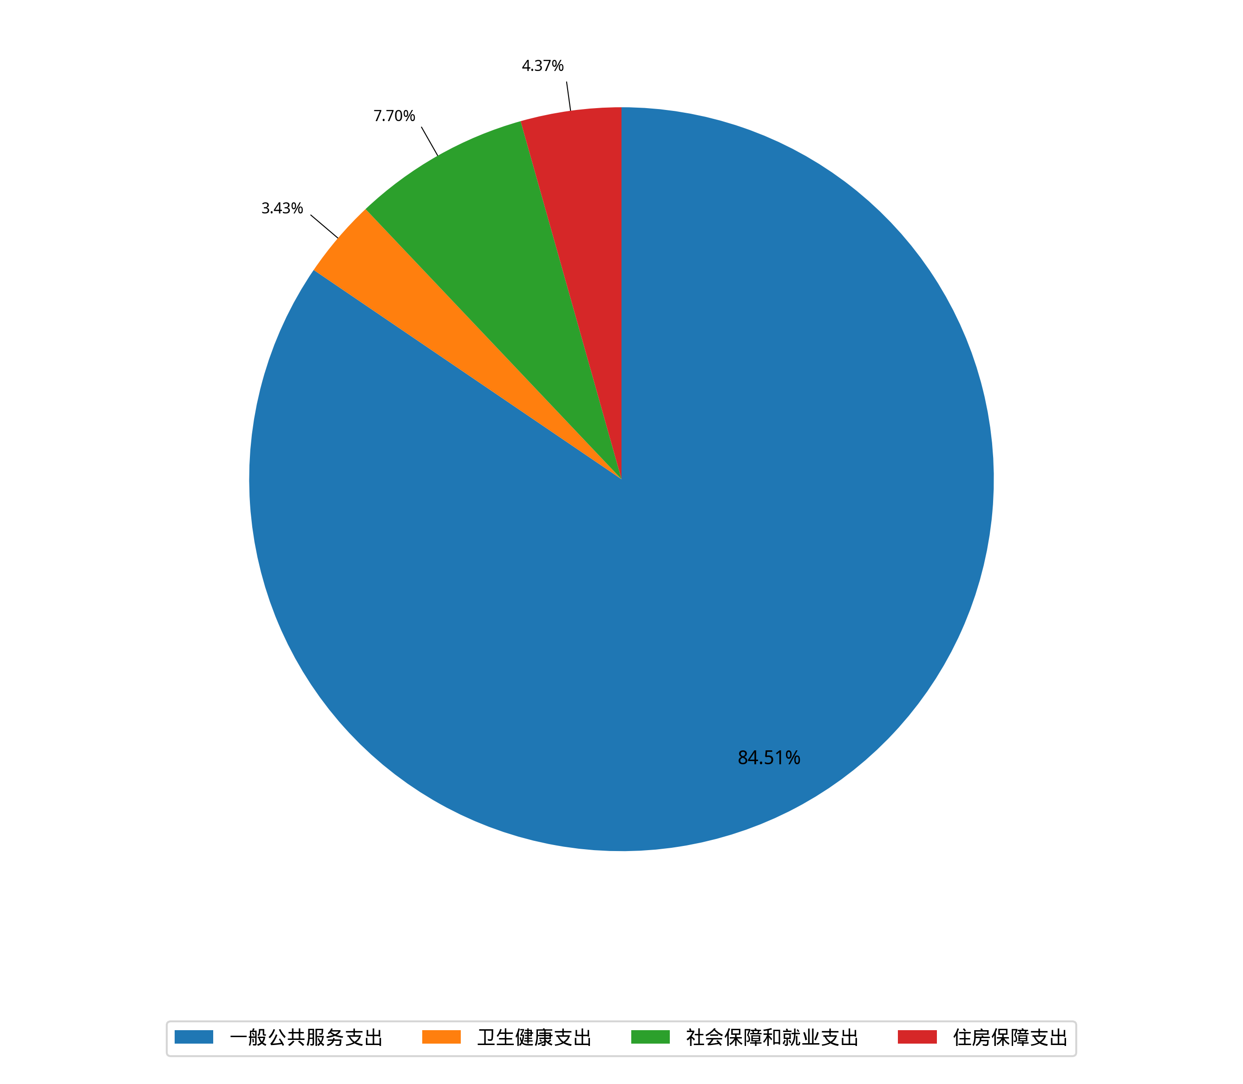

（三）一般公共预算财政拨款支出决算具体情况
2024年度一般公共预算财政拨款支出决算数为2991.15万元，完成预算100%。其中：
1.一般公共服务：2013101行政运行支出决算为910.64万元，完成预算100%；2013102一般行政管理事务支出决算为108.05万元，完成预算100%；2013199其它党委办公厅及相关机构事务支出决算为1万元，完成预算100%。
2.社会保障和就业支出：2080505养老保险缴费决算为154.79万元，完成预算100%；2080506职业年金缴费支出决算为77.09万元，完成预算100%。
3.卫生健康支出：2101101行政单位医疗支出决算为77.91万元，完成预算100%；2101103公务员医疗补助支出决算为25.36万元。
4住房保障支出：2210201住房公积金支出决算为130.57万元，完成预算100%；2210203住房补贴支出决算为1万元。

六、一般公共预算财政拨款基本支出决算情况说明
2024年度一般公共预算财政拨款基本支出2,524.11万元，其中：
人员经费1,949.84万元。主要包括：基本工资、津贴补贴、奖金、伙食补助费、绩效工资、机关事业单位基本养老保险缴费、职业年金缴费、其他社会保障缴费、其他工资福利支出、离休费、退休费、抚恤金、生活补助、医疗费补助、奖励金、住房公积金、其他对个人和家庭的补助支出等。
公用经费574.27万元。主要包括：办公费、印刷费、咨询费、手续费、水费、电费、邮电费、物业管理费、差旅费、维修（护）费、租赁费、会议费、培训费、公务接待费、劳务费、委托业务费、工会经费、福利费、公务用车运行维护费、其他交通费、税金及附加费用、其他商品和服务支出、办公设备购置。

七、财政拨款“三公”经费支出决算情况说明

（一）“三公”经费财政拨款支出决算总体情况说明
2024年度“三公”经费财政拨款支出决算为34.83万元，完成预算100%，较上年度减少41.93万元，下降54.62%。

（二）“三公”经费财政拨款支出决算具体情况说明
2024年度“三公”经费财政拨款支出决算中，因公出国（境）费支出决算0万元，占0%；公务用车购置及运行维护费支出决算34.83万元，占100%；公务接待费支出决算0万元，占0%。具体情况如下：
“三公”经费支出情况
单位：万元
本年支出 | 比上年增减% | 其中：
本年支出 | 比上年增减% | 公务用车购置及运行维护费 | 比上年增减% | 公务接待费 | 比上年增减% | 因公出国（境） | 比上年增减%
34.83 | -54.62% | 34.83 | -54.62% | 0.00 |  | 0.00 | 0
1.因公出国（境）经费支出0万元，完成预算0%。全年安排因公出国（境）团组0次，出国（境）0人。因公出国（境）支出决算比2023年增加/减少0万元，增长/下降0%。
2.公务用车购置及运行维护费支出34.83万元，完成预算100%。公务用车购置及运行维护费支出决算比2023年度减少41.93万元，下降54.62%。其中：公务用车购置支出0万元。全年按规定更新购置公务用车0辆。截至2024年12月31日，单位共有公务用车11辆，其中：应急保障车5辆，离退休干部服务用车6辆。公务用车运行维护费支出34.83万元。主要用于所需的公务用车燃料费、维修费、过路过桥费、保险费等支出。
3.公务接待费支出0万元，完成预算0%。公务接待费支出决算比2023年度增加0万元，增长0%。

八、政府性基金预算支出决算情况说明
2024年度政府性基金预算财政拨款支出0万元，占本年支出合计的0%。与2023年度相比，政府性基金预算财政拨款支出增加0万元，增长0%。

九、国有资本经营预算支出决算情况说明
2024年度国有资本经营预算财政拨款支出0万元，占本年支出合计的0%。与2023年度相比，国有资本经营预算财政拨款支出增加0万元，增长0%。

十、其他重要事项的情况说明

（一）机关运行经费支出情况
2024年度，中共阿坝州委老干部局机关运行经费支出572.33万元，比2023年度618.69万元减少46.36万元，下降7.49%。主要原因是本年度单位按照中央八项规定精神厉行节约，故运行经费有所下降。

（二）政府采购支出情况
2024年度，中共阿坝州委老干部局政府采购支出总额12.1万元，其中：政府采购货物支出7.24万元、政府采购工程支出0万元、政府采购服务支出0.63万元。主要车辆保险及购买办公设备。授予中小企业合同金额4.23万元，占政府采购支出总额的34.96%，其中：授予小微企业合同金额4.23万元，占政府采购支出总额的34.96%。

（三）国有资产占有使用情况
截至2024年12月31日，中共阿坝州委老干部局共有车辆11辆，其中：主要负责人用车0辆、机要通信用车0辆、应急保障用车5辆、其他用车6辆，其他用车主要是用于离退休干部服务用车。单价100万元（含）以上设备（不含车辆）0台。

（四）预算绩效管理情况
中共阿坝州委老干部局严格按照本级财政相关要求，对2024年度一般公共预算、政府性基金预算、国有资本经营预算、社会保险基金预算以及资本资产、债券资金等全面开展绩效自评，形成中共阿坝州委老干部局部门整体（含部门预算项目）绩效自评报告，部门整体（含部门预算项目）绩效自评得分为95.19分。并在规定时间内对外公开部门（单位）决算支出情况，把决算公开与预算编制、预算执行、会计核算等工作结合起来，从源头上和过程中加强控制，全面规范财政财务管理行为。（《绩效自评报告》详见附件。）

第三部分 名词解释

1.财政拨款收入：指单位从同级财政部门取得的财政预算资金。
2.其他收入：指单位取得的除上述收入以外的各项收入。主要是干休所收取管理服务老干部的管理费。
3.使用非财政拨款结余（含专用结余）：指事业单位使用以前年度积累的非财政拨款结余弥补当年收支差额的金额。
4年初结转和结余：指以前年度尚未完成、结转到本年按有关规定继续使用的资金。
5.结余分配：指事业单位按照会计制度规定缴纳的所得税、提取的专用结余以及转入非财政拨款结余的金额等。
6.年末结转和结余：指单位按有关规定结转到下年或以后年度继续使用的资金。
7.社会保障和就业（类）行政事业单位离退休（款）机关事业单位基本养老保险缴费支出（项）：指反映机关事业单位实施养老保险制度由单位缴纳的基本养老保险费支出。
8.社会保障和就业（类）行政事业单位离退休（款）机关事业单位职业年金缴费支出（项）：指反映机关事业单位实施养老保险制度由单位实际缴纳的职业年金支出。
9.卫生健康支出（类）行政事业单位医疗（款）行政单位医疗（项）：指反映财政部门集中安排的行政单位基本医疗保险缴费经费，未参加医疗保险的行政单位的公费医疗经费，按国家规定享受离休人员、红军老战士待遇人员的医疗经费。
10.卫生健康支出（类）行政事业单位医疗（款）公务员医疗补助（项）：指反映财政部门集中安排的公务员医疗补助经费。
11.住房保障支出（类）住房改革支出（款）住房公积金（项）：指反映行政事业单位按人力资源和社会保障部、财政部规定的基本工资和津贴补贴以及规定比例为职工缴纳的住房公积金。11.基本支出：指为保障机构正常运转、完成日常工作任务而发生的人员支出和公用支出。
12.项目支出：指在基本支出之外为完成特定行政任务和事业发展目标所发生的支出。
13.经营支出：指事业单位在专业业务活动及其辅助活动之外开展非独立核算经营活动发生的支出。
14.“三公”经费：指部门用财政拨款安排的因公出国（境）费、公务用车购置及运行费和公务接待费。其中，因公出国（境）费反映单位公务出国（境）的国际旅费、国外城市间交通费、住宿费、伙食费、培训费、公杂费等支出；公务用车购置及运行费反映单位公务用车车辆购置支出（含车辆购置税）及租用费、燃料费、维修费、过路过桥费、保险费等支出；公务接待费反映单位按规定开支的各类公务接待（含外宾接待）支出。
15.机关运行经费：为保障行政单位（含参照公务员法管理的事业单位）运行用于购买货物和服务的各项资金，包括办公及印刷费、邮电费、差旅费、会议费、福利费、日常维修费、专用材料及一般设备购置费、办公用房水电费、办公用房取暖费、办公用房物业管理费、公务用车运行维护费以及其他费用。

第四部分 附件

中共阿坝州委老干部局部门
2024年度部门预算绩效自评报告

一、部门（部门）基本情况
（一）机构组成。州委老干部局部门部门根据阿委办发（2001）59号、阿编发〔2019〕94号文件规定，我局内设办公室、离退休科、保健活动科、信息调研科、党建指导科、关心下一代工作科6个科室；下属六个干休所，成都、马尔康各一个；郫县、都江堰各两个。
（二）机构职能。主要职能职责：一是贯彻执行党中央、国务院关于老干部工作的方针、政策和省、州有关规定，对全州老十部工作进行指导、协调、督促、检查；负责调查研究，提出老干部工作的有关政策性意见或建议，为州委、州政府决策提供依据；会同有关部门解决老干部和老干部工作中的有关问题。二是指导和承办离休干部和副州级以上退休干部的安置、管理、服务工作；负责副县（处）级以上退休干部的管理工作；负责离（退）休干部党支部建设，做好离退休干部政治思想工作；负责离退休干部活动中心（馆、室）建设，组织开展各种健康有益文明科学的活动，充分发挥老同志的政治优势，为我州政治文明、物质文明和精神文明建设，为“一州两区三家园的建设，提供坚定支撑，推动跨越发展和长治久安做贡献。三是负责在重大节日组织走访慰问老干部工作。组织开展特殊困难离（退）休干部帮扶工作，组织指导易地安置离退休干部工作。四是做好医疗保健工作。经常了解和掌握离、退休干部的健康状况，协助有关部门处理好离休干部和副县级及其以上退休干部的丧葬事宜。了解、反映老干部及其遗属的有关情况。五是抓好工作部门自身建设。加强州级各系统及各县，州属成都、郫县、都江堰、马尔康六个干休所的管理、督促、指导、检查。六是负责所属干休所人事任免、人员调整、退休手续的报批、奖惩、人员编制的管理工作。七是负责全州关心下一代相关工作，并承担关心下一代工作委员会日常工作。八是完成州委和州委组织部交办的其他任务。
（三）人员概况。截至2024年末，州委老干部局部门及下属部门共有编制73个（其中行政编制61个，工勤编制12个），年末实有人数68人（公务员（参公）56人，工勤12人）。
二、部门资金收支情况
（一）收入情况。州委老干部局部门2024年年初预算收入2851.79万元、年初结转结余资金36万元，全年预算总收入为2887.79万元，全年预算数为3012.65万元，年初结转结余资金41.69万元，决算数收入3054.34万元，预算执行率为100%。
（二）支出情况。州委老干部局部门2024年年初预算支出2887.79万元、决算报表支出3054.34元，增长166.55万元，主要是2024年人员经费增加、年中追加两个项目。
（三）结余分配和结转结余情况。州委老干部局部门2024年度决算报表财政拨款结转结余资金为0万元。非财政拨款结转结余资金为41.6万元。分别为114003郫县离休所结转结余3.36万元，114004郫都区休养所结转结余4.59万元,114005都江堰老干部休养所结余9.3万元，114006阿坝州州级机关退休干部驻都江堰市休养所为24.35万元。
三、部门预算绩效分析
（一）部门预算总体绩效分析
1.履职效能。一是州委重视增添新动力。2024年以来，州委对老干部工作重视程度更高、推进力度更大、关心支持更多。徐芝文书记专题听取老干部工作情况汇报并提出10个方面重要要求，先后6次对老干部工作作出“要多为老干部办实事”“要积极发挥老干部作用”“要建立每半年向老干部通报情况制度”等重要批示，在春节、七一、国庆期间3次入户走访慰问老干部，亲自出席厅级干部荣退仪式，并经常性通过电话关心问候老同志身体健康。罗振华州长出席离退休干部春节慰问座谈会并作情况通报，出席厅级离退休干部国庆慰问座谈会并听取意见建议，实地调研老干部活动阵地建设情况并作出提升改造的工作指示。州级领导带队开展走访慰问活动30人次、出席老干部工作和关心下一代工作重大会议活动40人次，为全州老干部工作起到了引领、注入了动力、增添了决心。二是党建引领构建新格局。坚持“党建引领老干部工作原则”，着力构建“大党建”工作格局。以开展党纪学习教育为契机，持续深化理论学习“六进”。先后编印6套《学习资料》（二号大体字版），采取主题党日、集中宣讲、党课报告、专家辅导、考察学习、红色教育、送学上门等形式开展学习活动1290场（次），教育引导离退休干部始终做到政治坚定、思想常新、理想永存。以提升离退休干部党支部“三率”为重点，不断规范离退休干部党组织设置。全年新建党支部8个，23个党组织顺利完成换届，9个党组织创建为全省“六好”示范党支部；阿坝州“五老”人员、茂县原史志办主任吴天明获“全国离退休干部先进个人”表彰。以探索建立离退休干部流动党员流出地、流入地党组织双向共管机制为目标，纵深推进跨区域党建联建。成立“古堰金秋·阿坝情”党建联建办公室、服务点，完成年度27个联建项目。全面启动“鹃城金秋·阿坝情”党建联建，推动阿坝州驻郫都区离退休干部党组织（郫都区第十党建组团）各项工作落地落实。认真落实州委徐芝文书记给成都市委常委、组织部部长邓涛同志的《一封信》有关要求，积极推动党建联建工作机制向成都市主城区延伸，党建聚力、共建共享、协同发展的目标正在逐步实现。三是服务管理探索新路径。坚持问情于老、问需于老，用心用情做好离退休干部服务管理工作。精准服务做深做实离休干部“一人一策”精准服务，确定9家卫生服务机构成立“家庭医生”服务团队，为93名离退休干部办理“健康服务证”，为2名离休干部举办“百岁”寿宴。认真落实“微网实格”部署，45名离休干部和102名厅级退休干部纳入8个网格管理，落实网格员55名。进一步深化精准服务“六送”，深入实施常态化安全检查、共同过政治生日、不定期做一顿饭、每季度送学上门、动态式心理疏导等“五大惠老行动”，广大离退休干部幸福指数不断提升。分类施策申报落实3名离休干部副省部长级医疗待遇，及时调整建初干部困难补助标准，举办荣退仪式20场次，为30名特殊困难离退休干部及遗孀发放帮扶资金19.8万元。认真落实州级党政领导干部联系厅级退休干部制度，修订完善《阿坝州直属干休所微网实格+服务管理工作实施方案》《厅级退休干部纳入服务管理工作流程》等，构建全链条、全周期服务保障体系，以制度建设提升离退休干部服务保障质效。四是作用发挥展示新风采。坚持“一活动一主题，一方案一审批”，引导广大离退休干部发挥“三大优势”和传帮带作用。搭建新平台建立“老党员”工作室33个，在郫都区成立16支“蓉城金秋”志愿服务队，参与驻地城市基层治理。在都江堰成立老干部工作“记者站”，加大老干部工作宣传力度；在阿坝州老干部大学建立“社区教育老年教育示范基地”，进一步创新老有所学工作举措。汇聚正能量持续深化“增添正能量·共筑中国梦”活动，以“庆祝新中国成立75周年”为主题，组织开展文艺汇演、诗书画摄影展、联谊联欢活动等500余场次，讲述阿坝好故事、宣传阿坝新变化、集聚奋进正能量。激发新动能建立“银发人才”信息库116人，组织老干部回州考察调研，召开“阿坝州老干部情况通报会”，收集转办意见建议21条。广泛开展“我为成渝地区双城经济圈建设出份力”“我为城乡融合发展出份力”“赞辉煌成就·聚银发力量”等主题调研、研讨活动，高质量形成《老干部助力城乡融合发展的探索与思考》调研报告，为阿坝经济社会建设注入了银发力量、展示了银发担当。
五是五老助力绘就新画卷。紧扣立德树人根本任务，以做好“十件实事”为抓手，在“新长征”路上不断绘就关爱明天新画卷。坚持固本强基提质。建设立德大讲堂“五老”工作室，开设“春雨课堂”，打造“雪山草地的红色光芒永照千秋万代”等精品宣讲课件3个，举办“五老”骨干和关工委干部业务培训班。阿坝州关工委获得2024年度《关爱明天》杂志宣传通联工作先进集体。坚持立德育人铸魂。以铸牢中华民族共同体意识为主线，深化青少年“三交”活动，圆满承办四川省万名青少年夏令营主营开营仪式，组织200余名青少年生赴温州、嘉兴等地开展游学、红色研学和交流交往交融活动。坚持助弱帮困增暖。以托底性帮扶工作为契机，协调阿坝州人民医院赴红原等地开展儿童先天性疾病筛查，争取成都市关心下一代基金会为青少年捐助眼镜600余副，开展“暖冬行动”等慰问活动67场次，赠送物资价值427万余元，受益青少年3900余人。
2.预算管理。我部门严格按要求编制年初部门预算，年初预算编制具有科学性和准确性。2024年度预算批复数为2851.79万元元，预算结余36万元，预算调整100万元，预算调剂数40.48万元，实际支付数2987.79万元，预算执行完成100%，财政预算年终无结余。本门1–6月支出1263.72万元，预算执行完成42.23%；1–10月支出2356.43万元，预算执行完成78.75%；全年财政预算收入3054.35万元，支出3054.34万元，预算执行完成100%。
3.财务管理。我部门执行的是《政府会计准则制度》。财务岗位设兼职会计1人、出纳1人，由副局长分管财务工作，执行一支笔审签，对超过5000元的大额资金支出必须经局务会商议决定。通过制定财务管理制度，明确了财务人员的职责权限、财务收支审批程序和审批人的权限及责任、经费支出的范围及开支标准，规范了各项资金的使用，提高了资金使用效益，杜绝了浪费现象的发生。在财务管理中，严格执行国家有关财务法规，行政事业部门会计制度相关规定进行会计核算，确保数据真实、有效。部门发生的经济业务严格执行《预算法》规定，持续规范、完善部门预算编制、账务处理、资产管理等不规范问题，不断提高“花钱必问效，无效必问责”绩效管理理念。
4.资产管理。为了加强固定资产管理和使用，在固定资产购置时，严格按照政府采购程序进行采购，并根据有关规定，建立了账簿、款项和实物核查制度，通过建立健全制度，会计人员对各项财物、款项的增减变动和结存情况及时进行记录、计算、反映、核对等；一方面做到账簿上所反映的有关财物、款项的结存数同实存数一致，另一方面通过账簿记录和记账凭证，原始凭证的核对，保证账账相符；无固定资产不入账，公物私用及其他违规问题。
5.采购管理。进一步规范部门政府采购行为，2024年8项政府采购项目合计7.87万元，坚持支持中小企业发展，授予中小企业合同金额为4.23万元，采购执行率100%。
（二）部门预算项目绩效分析。
2024年度部门预算常年项目总数56个， 1—12月预算执行总体进度为100%，其中：预算结余率大于10%的项目共计0个，阶段（含一次性）项目绩效分析。该类项目总数0个，
1.项目决策。严格按照规程序进行申报，部门预算项目在规定时间完成项目入库。
2.项目执行。部门预算项目绩效目标与计划期内的任务量、预算安排的资金量相匹配，绩效目标设置科学合理、规范完整、量化细化、与预算相匹配。部门预算项目实际列支内容与绩效目标设置方向相符，项目调整1个（阿坝州交流交融项目）金额数100万元，年中争取项目资金。
3.目标实现。2024年度内目标完成良好，无目标偏离，我部门没有省级部门对2024年度一般公共预算、政府性基金预算、国有资本经营预算安排的常年项目、阶段项目，以及债券资金、政府购买服务项目。
（三）绩效结果应用情况。
一是贯彻执行党中央、国务院关于老干部工作的方针、政策和省、州有关规定，对全州老干部工作进行指导、协调、督促、检查；负责调查研究，提出老干部工作的有关政策性意见或建议，为州委、州政府决策提供依据；会同有关部门解决老干部和老干部工作中的有关问题。二是指导和承办离休干部和副州级以上退休干部的安置、管理、服务工作；负责副县（处）级以上退休干部的管理工作；负责离（退）休干部党支部建设，做好离退休干部政治思想工作；负责离退休干部活动中心（馆、室）建设，组织开展各种健康有益文明科学的活动，充分发挥老同志的政治优势，为我州政治文明、物质文明和精神文明建设，提供坚定支撑，推动跨越发展和长治久安做贡献。三是负责在重大节日组织走访慰问老干部工作。组织开展特殊困难离（退）休干部帮扶工作，组织指导易地安置离退休干部工作。四是做好医疗保健工作。经常了解和掌握离、退休干部的健康状况，协助有关部门处理好离休干部和副县级及其以上退休干部的丧葬事宜。了解、反映老干部及其遗属的有关情况。五是抓好工作部门自身建设。加强州级各系统及各县，州属成都、郫县、都江堰、马尔康六个干休所的管理、督促、指导、检查。六是负责所属干休所人事任免、人员调整、退休手续的报批、奖惩、人员编制的管理工作。七是负责全州关心下一代相关工作，并承担关心下一代工作委员会日常工作。八是完成州委和州委组织部交办的其他任务。
四、评价结论及建议
（一）评价结论。2024年，我部门部门预算执行情况基本良好，根据部门预算绩效评价指标体系，逐一进行分析自评，自评得分为95.19分。
（二）存在问题。预算编制的准确率还应该加强。部门经济支出分类科目调整情况较多。
（三）改进建议。本部门将始终遵循先有预算、后有支出的原则，科学合理编制部门预算，推进预算编制科学化、标准化。下一步工作中将根据实际情况及时进行预算调整，定期做好预算执行分析，适时掌握预算执行进度，及时找出预算实际执行情况与预算目标之间存在的差距，进一步加快预算执行。

第五部分 附表

一、收入支出决算总表
二、收入决算表
三、支出决算表
四、财政拨款收入支出决算总表
五、财政拨款支出决算明细表
六、一般公共预算财政拨款支出决算表
七、一般公共预算财政拨款支出决算明细表
八、一般公共预算财政拨款基本支出决算表
九、一般公共预算财政拨款项目支出决算表
十、政府性基金预算财政拨款收入支出决算表
十一、国有资本经营预算财政拨款收入支出决算表
十二、国有资本经营预算财政拨款支出决算表
十三、财政拨款“三公”经费支出决算表

